Juan 7:14-24
¹⁴ Hacia la mitad de la fiesta, Jesús entró en el templo y comenzó a enseñar. ¹⁵ Los judíos decían admirados:—¿Cómo sabe éste tantas cosas, sin haber estudiado? ¹⁶ Jesús les contestó:—Mi enseñanza no es mía, sino de aquel que me envió. ¹⁷ Si alguien está dispuesto a hacer la voluntad de Dios, podrá reconocer si mi enseñanza viene de Dios o si hablo por mi propia cuenta. ¹⁸ El que habla por su cuenta, busca su propia gloria; pero quien busca la gloria del que lo envió, ése dice la verdad y en él no hay nada reprochable. ¹⁹ »¿No es verdad que Moisés les dio a ustedes la ley? Sin embargo, ninguno de ustedes la obedece. ¿Por qué quieren matarme? ²⁰ La gente le contestó:—¡Estás endemoniado! ¿Quién quiere matarte? ²¹ Jesús les dijo:—Todos ustedes se admiran por una sola cosa que hice en sábado. ²² Sin embargo, Moisés les mandó practicar el rito de la circuncisión (aunque no procede de Moisés, sino de los patriarcas), y ustedes circuncidan a un hombre aunque sea en sábado. ²³ Ahora bien, si por no faltar a la ley de Moisés ustedes circuncidan al niño aunque sea en sábado, ¿por qué se enojan conmigo por haber sanado en sábado al hombre entero? ²⁴ No juzguen ustedes por las apariencias. Cuando juzguen, háganlo con rectitud.
MELTED INTO THE WILL OF GOD
FUNDIDO EN LA VOLUNTAD DE DIOS
¹⁴ Not until halfway through the festival did Jesus go up to the temple courts and begin to teach.
¹⁴ No fue hasta la mitad de la fiesta cuando Jesús subió al templo y comenzó a enseñar.
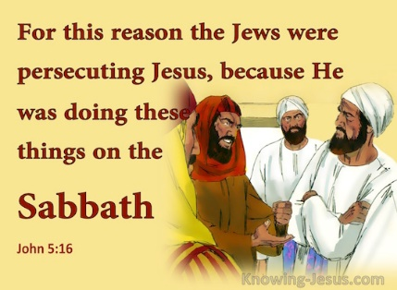
Jesus was reluctant to go immediately into Jerusalem because the Jews in Judah wanted to kill Him. It was the Feast of Tabernacles or Booths which commemorated the Jews living in tents during the Exodus and God’s providence during their time in the wilderness. Therefore, outside the city of Jerusalem many Jews from Galilee and other places camped in tents for this Feast. It coincided with the grape harvest…so it was celebration of the continued blessings of God. During all these feasts and celebrations, the city of Jerusalem was packed. The Jews were a very religious people. Now when Jesus says the Jews wanted to kill Him, He is referring to the Jews in Jerusalem. Jesus most loyal followers were from Galilee where he performed most of His miracles. But Jesus immediately starts teaching in the temple courts. He is not in hiding of the authorities. Does God send us into places we’d rather not go? Yes. And what happens when we obey Him? Could be trials but there is always a blessing.
Jesús se mostró reacio a ir inmediatamente a Jerusalén porque los judíos de Judá querían matarlo. Era la Fiesta de los Tabernáculos o Cabañas que conmemoraba a los judíos que vivían en carpas durante el Éxodo y la providencia de Dios durante su tiempo en el desierto. Por lo tanto, fuera de la ciudad de Jerusalén, muchos judíos de Galilea y de otros lugares acamparon en carpas para esta Fiesta. Coincidió con la vendimia ... así que fue una celebración de las continuas bendiciones de Dios. Durante todas estas fiestas y celebraciones, la ciudad de Jerusalén estuvo abarrotada. Los judíos eran un pueblo muy religioso. Ahora, cuando Jesús dice que los judíos querían matarlo, se refiere a los judíos de Jerusalén. Los seguidores más leales de Jesús eran de Galilea, donde realizó la mayoría de sus milagros. Pero Jesús inmediatamente comienza a enseñar en los patios del templo. No se esconde de las autoridades. ¿Nos envía Dios a lugares a los que preferiríamos no ir? Si. ¿Y qué pasa cuando le obedecemos? Pueden ser pruebas, pero siempre hay una bendición.
EG. Pastor Robyn in jails.
EJ. Pastor Robyn en las cárceles.

¹⁵ The Jews there were amazed and asked, “How did this man get such learning without having been taught?”
¹⁵ Los judíos estaban asombrados y preguntaron: "¿Cómo consiguió este hombre tal conocimiento sin haber sido enseñado?"
Where did Jesus get His learning? Directly from God because He is God. He was there with Adam and Eve, Noah, Abraham, Moses, etc.

¿De dónde obtuvo Jesús su aprendizaje? Directamente de Dios porque Él es Dios. Estaba allí con Adán y Eva, Noé, Abrahán, Moisés, etc.

John 8:58 ⁵⁸ “Very truly I tell you,” Jesus answered, “before Abraham was born, I am!”

Juan 8:58 ⁵⁸ “En verdad les digo,” respondió Jesús, “¡antes que Abrahán naciera, yo soy!”
You see, there is a paradox between the Lord's humanity and divinity. When Christ humbled Himself to be born as a little baby, He had to learn the same kind of things we learned. Jesus had to be potty trained. He had to learn how to walk and talk and read. He was fully man. But at the same time, Jesus was fully God, as He always has been and always will be. Yes, Jesus became a man, but He never stopped being God! So, when it came to the things of God, the Lord always had unlimited understanding! Jesus never had to learn the things of God, because He always knew them to the fullest. (Rick Crandall)

Verá, hay una paradoja entre la humanidad y la divinidad del Señor. Cuando Cristo se humilló para nacer como un bebé, tuvo que aprender el mismo tipo de cosas que nosotros aprendimos. Jesús tuvo que aprender a ir al baño. Tuvo que aprender a caminar, hablar y leer. Él era completamente hombre. Pero al mismo tiempo, Jesús era completamente Dios, como siempre lo ha sido y siempre será. Sí, Jesús se hizo hombre, ¡pero nunca dejó de ser Dios! Entonces, cuando se trataba de las cosas de Dios, ¡el Señor siempre tuvo un entendimiento ilimitado! Jesús nunca tuvo que aprender las cosas de Dios, porque siempre las conoció al máximo. (Rick Crandall)

¹⁶ Jesus answered, “My teaching is not my own. It comes from the one who sent me.
¹⁶ Jesús respondió: “Mi enseñanza no es mía. Viene del que me envió.
The people wonder about Jesus because He hadn’t attended their seminaries or been trained theologically. They were amazed a country bumpkin from Galilee had such learning. Does this happen today? Yes! Many churches won’t hire a pastor unless they have an MDIV. What’s the most important thing for a pastor to know? JESUS! But Jesus identifies where His knowledge comes from…
La gente se pregunta acerca de Jesús porque no había asistido a sus seminarios ni había recibido formación teológica. Se sorprendieron de que un campesino de Galilea tuviera tanto conocimiento. ¿Sucede esto hoy? ¡Si! Muchas iglesias no contratarán a un pastor a menos que tengan un MDIV. ¿Qué es lo más importante que debe saber un pastor? ¡JESÚS! Pero Jesús identifica de dónde proviene su conocimiento ...
My doctrine is mine, and his that sent me; but being now in his estate of humiliation, and being, as Mediator, God’s servant, it was more congruous to say, "My doctrine is not mine, not mine only, nor mine originally, as man and mediator, but his that sent me; it does not center in myself, nor lead ultimately to myself, but to him that sent me.’’ God had promised concerning the great prophet that he would put his words into his mouth (Deut. 18:18 ), to which Christ seems here to refer.
(Matthew Henry)
Mi doctrina es mía y de aquel que me envió; pero estando ahora en su estado de humillación, y siendo, como Mediador, siervo de Dios, era más congruente decir: "Mi doctrina no es mía, no sólo mía, ni mía originalmente, como hombre y mediador, sino de aquel que me envió ; no se centra en mí, ni me conduce en última instancia a mí mismo, sino al que me envió ''. Dios había prometido acerca del gran profeta que pondría sus palabras en su boca (Deut.18: 18), a lo cual Cristo parece referirse aquí (Matthew Henry)

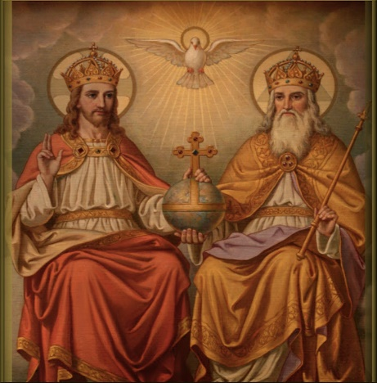
¹⁷ Anyone who chooses to do the will of God will find out whether my teaching comes from God or whether I speak on my own.
¹⁷ Cualquiera que elija hacer la voluntad de Dios, sabrá si mi enseñanza viene de Dios o si hablo por mi cuenta.
Is Jesus talking about being religious here? No, He is describing having a relationship with God that transforms are behavior. We are no longer rebels against God and His Word but we become obedient children of God.
¿Jesús está hablando de ser religioso aquí? No, está describiendo tener una relación con Dios que transforma el comportamiento. Ya no somos rebeldes contra Dios y Su Palabra, sino que nos convertimos en hijos obedientes de Dios.
It is the comfort of those who embrace Christ’s doctrine, and the condemnation of those who reject it, that it is a divine doctrine: it is of God and not of man. That the most competent judges of the truth and divine authority of Christ’s doctrine are those that with a sincere and upright heart desire and endeavor to do the will of God (v. 17): If any man be willing to do the will of God, have his will melted into the will of God, he shall know of the doctrine whether it be of God or whether I speak of myself.
Es el consuelo de quienes abrazan la doctrina de Cristo, y la condenación de quienes la rechazan, que es una doctrina divina: es de Dios y no del hombre. Que los jueces más competentes de la verdad y la autoridad divina de la doctrina de Cristo son aquellos que con un corazón sincero y recto desean y se esfuerzan por hacer la voluntad de Dios (v.17): Si alguno está dispuesto a hacer la voluntad de Dios, fundido su voluntad en la voluntad de Dios, sabrá si la doctrina es de Dios o si yo hablo por mí mismo.
Have we been melted into the will of God? This type of transformation can be painful as we leave old habits, sins, addictions, and relationships behind in order to be melted into the will of God by the fire of the Holy Spirit… But in this “melting” there is freedom and peace.
¿Hemos sido fundidos en la voluntad de Dios? Este tipo de transformación puede ser doloroso ya que dejamos atrás viejos hábitos, pecados, adicciones y relaciones para ser fundidos en la voluntad de Dios por el fuego del Espíritu Santo… Pero en este “fundición” hay libertad y paz.
¹⁸ Whoever speaks on their own does so to gain personal glory, but he who seeks the glory of the one who sent him is a man of truth; there is nothing false about him.
¹⁸ El que habla por sí mismo, lo hace para obtener gloria personal, pero el que busca la gloria del que le envió, es un hombre de verdad; no hay nada de falso en él.
Jesus set the example for us living in obedience to God and always seeking the glory of the Father. So, Jesus is a man of truth and even greater, but we can only hear Jesus if we are living in obedience to Him. In obeying Jesus, we grow in our relationship with Him and come to know the truth, which IS Jesus.
Jesús nos dio el ejemplo de vivir en obediencia a Dios y siempre buscando la gloria del Padre. Entonces, Jesús es un hombre de verdad y aún más grande, pero solo podemos escuchar a Jesús si vivimos en obediencia a Él. Al obedecer a Jesús, crecemos en nuestra relación con Él y llegamos a conocer la verdad, que ES Jesús.

Paul put it this way in Philippians 2:5-8 ⁵ In your relationships with one another, have the same mindset as Christ Jesus: ⁶ Who, being in very nature God, did not consider equality with God something to be used to his own advantage; rather, he made himself nothing by taking the very nature of a servant, being made in human likeness. ⁸ And being found in appearance as a man, he humbled himself by becoming obedient to death— even death on a cross!
Pablo lo expresó de esta manera en Filipenses 2: 5-8 ⁵ En sus relaciones unos con otros, tengan la misma mentalidad que Cristo Jesús ⁶ quien, siendo en la misma naturaleza Dios, no consideró la igualdad con Dios como algo para ser usado por los suyos. ventaja; más bien, se hizo nada al tomar la naturaleza misma de un sirviente, siendo hecho a semejanza de los humanos. ⁸ Y habiendo sido hallado en apariencia de hombre, se humilló a sí mismo haciéndose obediente hasta la muerte, ¡hasta la muerte de cruz!
Jesus asserts His own uniqueness in contrast with fallen mankind: (1) He does not seek His own glory; (2) He seeks the Father's glory; (3) He is true; and (4) He is sinless. Jesus could die in our place because He did not need to die for His own sin (2 Cor. 5:21). Jesus' sinlessness is a crucial theological issue. (Utely)
Jesús afirma Su propia singularidad en contraste con la humanidad caída: (1) Él no busca Su propia gloria; (2) Busca la gloria del Padre; (3) Él es veraz; y (4) Él no tiene pecado. Jesús pudo morir en nuestro lugar porque no necesitaba morir por su propio pecado (2 Cor. 5:21). La impecabilidad de Jesús es un tema teológico crucial. (Utely)
EG. John the Baptist always sought the glory of God and His Messiah. And what were the results? Death, but more importantly the glory of God. And now John shares in that glory eternally. We need to have the eyes of John and see and seek the glory of God. This world is passing away.
EJ. Juan el Bautista siempre buscó la gloria de Dios y Su Mesías. ¿Y cuales fueron los resultados? Muerte, pero más importante aún, la gloria de Dios. Y ahora Juan comparte esa gloria eternamente. Necesitamos tener los ojos de Juan y ver y buscar la gloria de Dios. Este mundo está pasando.
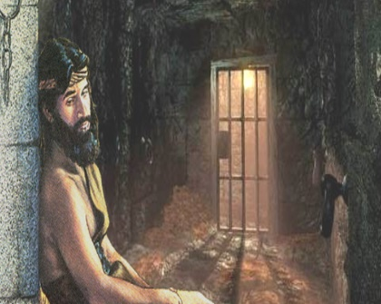
¹⁹ Has not Moses given you the law? Yet not one of you keeps the law. Why are you trying to kill me?”
¹⁹ ¿No los dio Moisés la ley? Sin embargo, ninguno de ustedes guarda la ley. ¿Por qué intentas matarme?
According to the law of Moses what is the fifth commandment? Thou shalt not kill. The Jewish leaders were trying to kill Jesus and the people didn’t try to stop them which makes them accomplices. Therefore both groups are breaking the law of Moses.
Según la ley de Moisés, ¿cuál es el quinto mandamiento? No matarás. Los líderes judíos estaban tratando de matar a Jesús y la gente no intentó detenerlos, lo que los convierte en cómplices. Por tanto, ambos grupos están quebrantando la ley de Moisés.
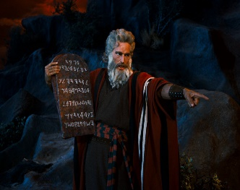

EG. Brett Blair told the story of a little boy named Billy who went to visit his grandmother in California one summer. Billy almost wore her out! Grandma was accustomed to peace and quiet, but Billy was into everything. He nearly turned the house upside down every day. Then, late one night a small earthquake hit. The house started shaking. Grandma woke-up and called out to check on Billy: "Billy? Billy?" -- Billy yelled back, "I DIDN'T DO IT, GRANDMA!" But lots of times we did do it. Lots of times we are guilty. But Jesus Christ never is.

EJ. Brett Blair contó la historia de un niño llamado Billy que fue a visitar a su abuela a California un verano. ¡Billy casi la agota! La abuela estaba acostumbrada a la paz y la tranquilidad, pero Billy estaba metido en todo. Casi da vuelta la casa todos los días. Luego, una noche, ocurrió un pequeño terremoto. La casa empezó a temblar. La abuela se despertó y llamó para ver cómo estaba Billy: "¿Billy? ¿Billy?" - Billy gritó en respuesta, "¡NO LO HICE, ABUELA!" Pero muchas veces lo hicimos. Muchas veces somos culpables. Pero Jesucristo nunca lo es.
²⁰ “You are demon-possessed,” the crowd answered. “Who is trying to kill you?” ²¹ Jesus said to them, “I did one miracle, and you are all amazed. ²² Yet, because Moses gave you circumcision (though actually it did not come from Moses, but from the patriarchs), you circumcise a boy on the Sabbath. ²³ Now if a boy can be circumcised on the Sabbath so that the law of Moses may not be broken, why are you angry with me for healing a man’s whole body on the Sabbath?
²⁰ “Estás endemoniado”, respondió la multitud. "¿Quién está intentando matarte?" ²¹ Jesús les dijo: “Hice un milagro y todos están asombrados. ²² Sin embargo, debido a que Moisés te dio la circuncisión (aunque en realidad no vino de Moisés, sino de los patriarcas), circuncidas a un niño en el día de reposo. ²³ Ahora bien, si un muchacho puede ser circuncidado en sábado para que la ley de Moisés no sea quebrantada, ¿por qué estás enojado conmigo por sanar todo el cuerpo de un hombre en sábado?
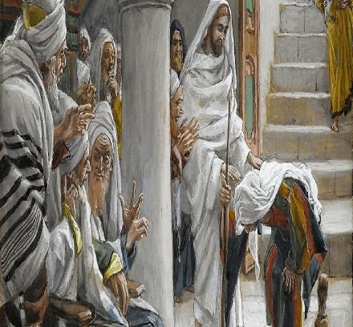
Remember the Jewish leaders said Jesus was performing His miracles with the power of Satan because they didn’t want to admit He was empowered by the Spirit of God. So, Jesus power comes from Satan and it’s obvious because He is healing people on the Sabbath. Jesus points out that they circumcise little boys on the Sabbath and that is acceptable. Although they are cutting the flesh of a baby and Jesus is healing, they refuse to admit their hypocrisy. Is there hypocrisy in our culture today?
Recuerde que los líderes judíos dijeron que Jesús estaba realizando sus milagros con el poder de Satanás porque no querían admitir que tenía el poder del Espíritu de Dios. Entonces, el poder de Jesús proviene de Satanás y es obvio porque Él está sanando a las personas en sábado. Jesús señala que circuncidan a los niños pequeños en sábado y eso es aceptable. Aunque están cortando la carne de un bebé y Jesús está sanando, se niegan a admitir su hipocresía. ¿Existe hipocresía en nuestra cultura hoy?

The Height of Hypocrisy - Forgiveness Offered
"Thirty six year old - Derek Paul Smyer pronounced guilty of two counts of murder for arranging the killing of Crystal Taylor and her 21 week old fetus because she would not have an abortion. Derek Paul Smyer was found guilty first-degree murder of the fetus, named Jeremiah Johnson Taylor. Skyler Jefferson Moore, 35 was found guilty of two counts of first-degree murder for the killing of Crystal Taylor which in turn caused the death of Jeremiah Johnson Taylor, her 21 week old fetus. According to Deputy District Attorney Danette Meyers, "she understood the jury's decision to find Derek Paul Smyer guilty of first-degree murder of the unborn child was because his, 'intent was to kill the baby.' The jury agreed, 'Derek Paul Smyer had arranged the killing because he did not want to have to pay child support.'"
(City News Service, May 8, 2017 at 4:21 p.m. / updated September 6. 2-17 at 4:25 p.m.)

Many believe justice was served in cases of Derek Paul Smyer and Skyler Jefferson Moore for the killing of Crystal Taylor and 21 week old fetus, Jeremiah Johnson Taylor, because of convenience - Derek not wanting to pay support and Skyler a hired killer.

El colmo de la hipocresía: el perdón ofrecido
"Treinta y seis años - Derek Paul Smyer fue declarado culpable de dos cargos de asesinato por organizar el asesinato de Crystal Taylor y su feto de 21 semanas porque ella no iba a tener un aborto. Derek Paul Smyer fue declarado culpable de asesinato en primer grado del feto , llamado Jeremiah Johnson Taylor. Skyler Jefferson Moore, de 35 años, fue declarado culpable de dos cargos de asesinato en primer grado por el asesinato de Crystal Taylor, que a su vez causó la muerte de Jeremiah Johnson Taylor, su feto de 21 semanas. Según el fiscal adjunto del distrito Danette Meyers, "ella entendió que la decisión del jurado de encontrar a Derek Paul Smyer culpable de asesinato en primer grado del feto se debió a que su 'intención era matar al bebé'. El jurado estuvo de acuerdo, 'Derek Paul Smyer había organizado el asesinato porque no quería tener que pagar la manutención de los hijos' "(City News Service, 8 de mayo de 2017 a las 4:21 p. M. : 25 pm)

Muchos creen que se hizo justicia en los casos de Derek Paul Smyer y Skyler Jefferson Moore por el asesinato de Crystal Taylor y el feto de 21 semanas, Jeremiah Johnson Taylor, por conveniencia: Derek no quería pagar manutención y Skyler era un asesino a sueldo.

In the church? -"Lukewarmness toward God is hypocrisy at its worst. If I truly believe He is supreme, I must treat Him as such, I must"

¿En la iglesia? - "La tibieza hacia Dios es hipocresía en su peor momento. Si realmente creo que Él es supremo, debo tratarlo como tal, debo"
I believe this is what Jesus is saying. The Jews who wanted to disobey the law and kill Jesus were hypocrites. They had the form of religion but didn’t know God. It is easy for us to fall into this same trap. We must focus on the presence of Christ with us and in us. Jesus knows our thoughts and motives… and He detests lukewarmness.
Creo que esto es lo que Jesús está diciendo. Los judíos que querían desobedecer la ley y matar a Jesús eran hipócritas. Tenían la forma de religión pero no conocían a Dios. Es fácil para nosotros caer en esta misma trampa. Debemos enfocarnos en la presencia de Cristo con nosotros y en nosotros. Jesús conoce nuestros pensamientos y motivos ... y detesta la tibieza.
²⁴ Stop judging by mere appearances, but instead judge correctly.”
²⁴ Deja de juzgar por las meras apariencias, sino juzga correctamente ".
The Jews were waiting over 1,000 years for Messiah and when He arrives, they don’t acknowledge Him? Why? Jesus didn’t fit their expectations. He is a carpenter from Galilee who lacked formal theological training. Surely, Messiah would come as a conquering ruler like David and cleanse the land of Roman rule. I believe they missed Jesus because they were looking with earthly eyes and not Kingdom eyes. They weren’t looking at the kingdom of God. Does this happen today? Yes. We need to pray for kingdom eyes so we can see Jesus in our everyday lives. Only with kingdom eyes can we judge correctly.
Los judíos estuvieron esperando más de 1,000 años al Mesías y cuando Él llega, ¿no lo reconocen? ¿Por qué? Jesús no cumplió con sus expectativas. Es un carpintero de Galilea que carecía de formación teológica formal. Seguramente, el Mesías vendría como un gobernante conquistador como David y limpiaría la tierra del dominio romano. Creo que extrañaron a Jesús porque miraban con ojos terrenales y no con ojos del Reino. No estaban mirando el reino de Dios. ¿Sucede esto hoy? Si. Necesitamos orar por los ojos del reino para que podamos ver a Jesús en nuestra vida diaria. Solo con los ojos del reino podemos juzgar correctamente.

We all need to be melted into the will of God.
Todos necesitamos ser fundidos en la voluntad de Dios.

